DB-CG18液位流量压力温度实验装置

过程控制实验装置是模仿现代工业生产过程中常见的物理量，诸如温度、压力、流量、液位等参数，对其进行测量、控制，分析过程参数变化特性，研究过程控制规律(如PID控制)的教学实验设备，过程控制综合实验装置选用智能化的工业用仪器仪表，接近工业实际，使用安全，运行稳定，维护简单，性价比优越。本装置集合多种控制方式，再现实际工业现场使用的控制手段，并提供用户更友好的二次开发接口。能满足本科院校电气工程及自动化、电子信息、机电类等相关业教学的需要。要求该过程控制实验装置是一套基于智能仪表、远程数据模块控制的实验设备，系统至少包括流量、温度、液位、压力等热工参数，可实现系统参数测定、单回路控制、串级控制等多种控制形式。

系统总体结构原理图和实物图如下:

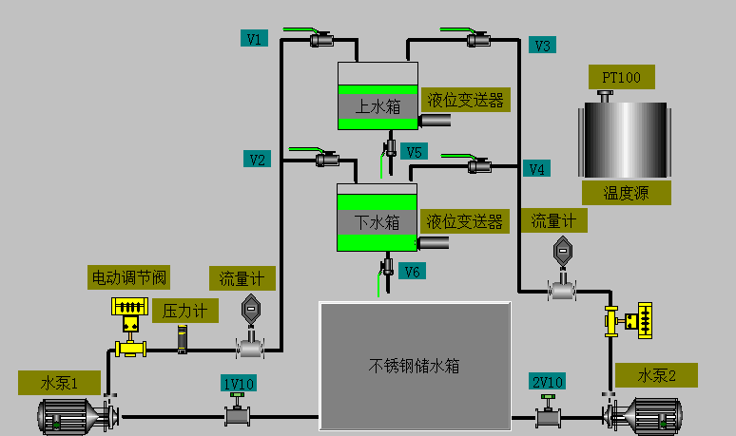

图1 DB-CG18 液位流量压力温度实验装置系统总体结构原理图

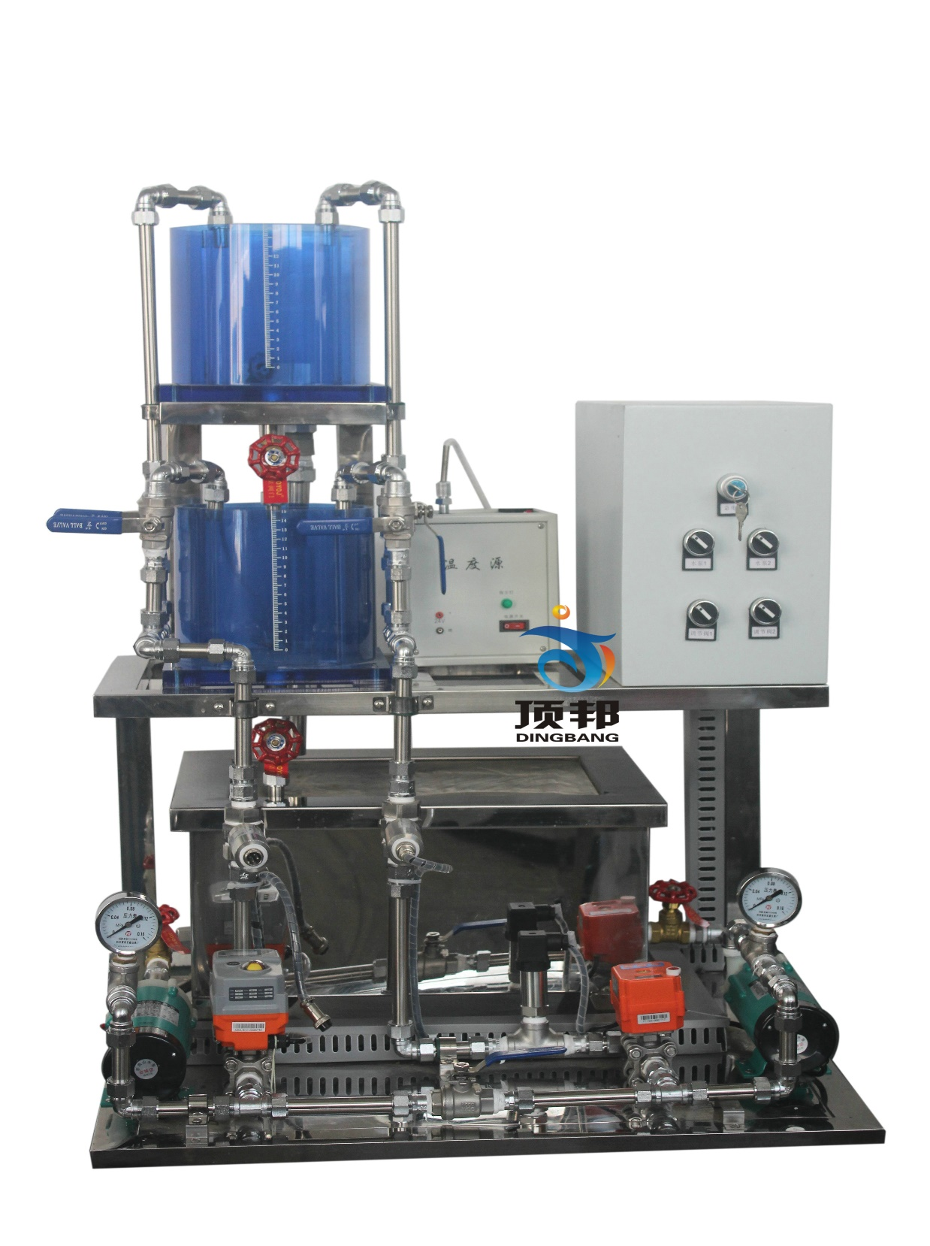

**(参考图)**

**主要配置和详细指标**

**1. 智能电动调节阀**

（1）实物图

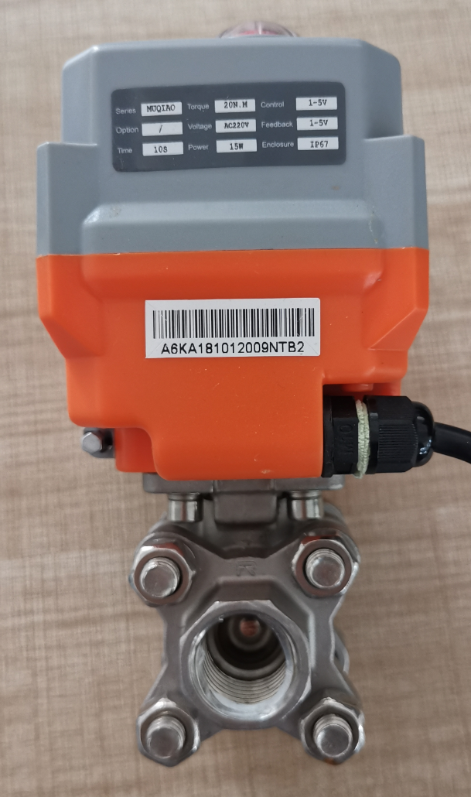

（2）技术指标

**⮚**型号：02型V口。

**⮚**工作电压：220v交流，控制信号4-20ma。反馈信号4-20ma，位置进度±1%，有OLED大屏显示。

**⮚**功率：待机功率5w，堵转功率30w。

**⮚**系统最大误差，误差≤（定位精度+0.1%+0.1%）

**⮚**特点：电动调节阀是新一代超小型电子式一体化直行程电动调节阀。

采用精小型电动执行器伺服放大器，经伺服放大器控制，使电机带动减速器运行而产生轴向推力，使阀芯移动，改变阀门的开度，达到对液位，流量等工艺参数的调节，从而实现自动控制的目的。

**⮚**阀体为铸铁材质，阀芯为不锈钢材质，国标法兰安装，DC4～20mA电流信号控制，工称通径DN15。该调节阀为直行程气动控制调节阀，具有精度高、技术先进、体积小、重量轻、推动力大、耗气量少、可靠性高、操作方便等优点。

**⮚**由控制器直接发送模拟信号控制阀门定位器，阀门定位器驱动执行机构动作，使用和校正都非常方便；使用和校正非常方便。

**2. 磁力泵**

（1）实物图

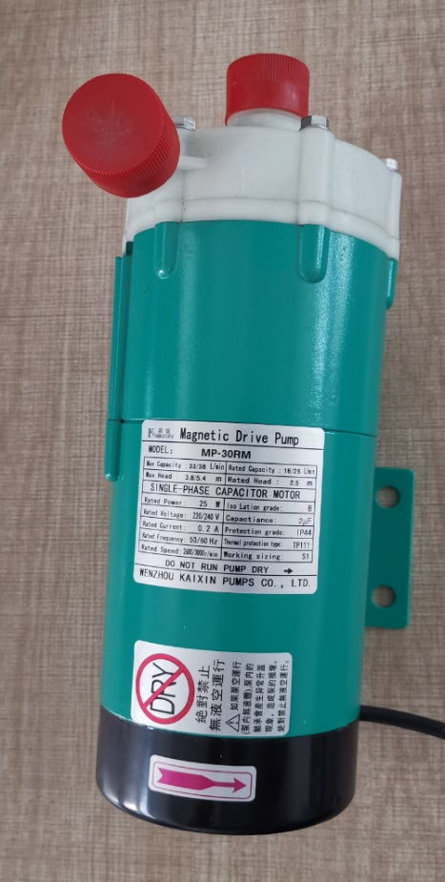

（2）技术指标

**⮚**型号：MP-20R低噪音。

**⮚**供电电压：二相交流220VAC。

**⮚**功率20W。

**⮚**扬程2米,流量20l/min.

**3.扩散硅压力（液位）变送器**

（1）实物图

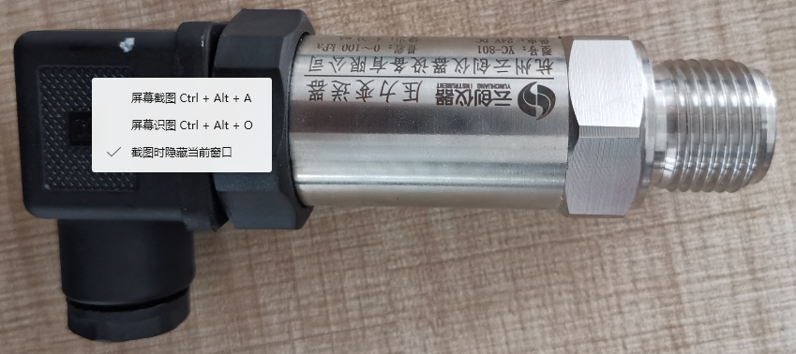

（2）技术指标

**⮚**型号：YC-800。

**⮚**供电电压：24v，两线制4-20Ma输出。

**⮚**功率：0.5w。

**⮚**特点：螺纹接口M20*1.5 选用美国NovaSensor原装进口的扩散硅隔离探头。输出信号：选4-20mADC（二线制）；接头及外壳材料：不锈钢（1Cri18Ni9Ti）0-5kpa。一个一体式压力送器用来对水箱压力进行检测，其测量量程为0～5Kpa，精度为0.5级。接液件材质为JIS SCS14A 哈氏合金C-276 JIS SUS316，带不锈钢隔离膜片，NEPSI隔爆许可：dⅡCT6 环境温度为-40-60℃ 电气接口为1/2NPT，同时采用信号隔离技术，对传感器温度漂移跟随补偿。

4. **扩散硅压力（管道压力）变送器**

（1）实物图



（2）技术指标

**⮚**型号：YC-801。

**⮚**供电电压：24v，两线制4-20Ma输出。

**⮚**功率：0.5w。

**⮚**特点：螺纹接口M14*1.5 选用美国NovaSensor原装进口的扩散硅隔离探头。输出信号：选4-20mADC（二线制）；接头及外壳材料：不锈钢（1Cri18Ni9Ti）0-5kpa。一个一体式压力送器用来对水箱压力进行检测，其测量量程为0～5Kpa，精度为0.5级。接液件材质为JIS SCS14A 哈氏合金C-276 JIS SUS316，带不锈钢隔离膜片，NEPSI隔爆许可：dⅡCT6 环境温度为-40-60℃ 电气接口为1/2NPT，同时采用信号隔离技术，对传感器温度漂移跟随补偿。

**5.温度传感器PT100加上变送器**

（1）实物图

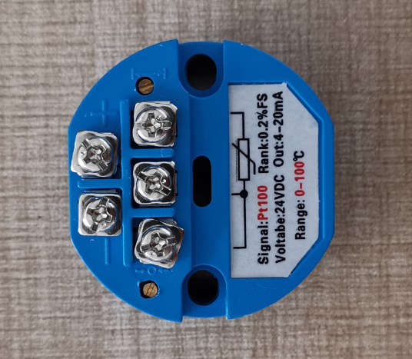

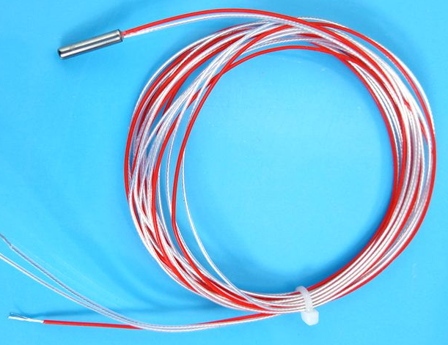

（2）技术指标

**⮚**型号：PT100。

**⮚**供电电压：24v，两线制4-20Ma输出。

**⮚**功率：0.5w。

**⮚**分度号：PT100.常温-100°。

**⮚**特点：Pt100传感器精度高，热补偿性较好，用于做标准校验用热电阻。变送器部分供电DC24V，输出4-20mA DC通信功能，用于测量加热模块内部的温度，是工业现场中常用的一温度测量仪表。精度为0.5级

**5. 涡轮流量计及流量变送器**

（1）实物图

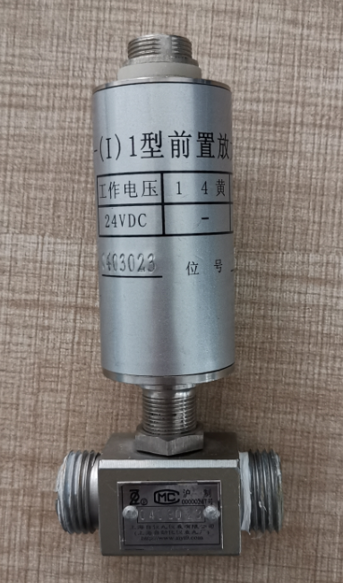

（2）技术指标

**⮚**型号：FMCLWGY-10。

**⮚**供电电压：24v，两线制4-20Ma输出。

⮚功率：0.5w。

⮚量程：流量范围：0.2～1.2m3/h。

⮚特点：口径DN15,外螺纹M20*15连接。 进度0.5

**6.控制器** 西门子PLC S7-200 SMART

**附件及详细说明**

|  |  |  |  |
| --- | --- | --- | --- |
| 附件详细说明 | | | |
| 实验用淡蓝色透明有机玻璃水箱 | 只 | 1 | 2个圆型有机玻璃水箱,直径20cm, 实验水箱设计要求：水箱结构独特，由三个槽组成，分别为缓冲槽、工作槽和出水槽，进水时水管的水先流入缓冲槽，出水时工作槽的水经过带燕尾槽的隔板流入出水槽，这样经过缓冲和线性化的处理，工作槽的液位较为稳定，便于观察。水箱底部均接有扩散硅压力传感器与变送器，可对水箱的压力和液位进行检测和变送。 |
| 储水箱 | 只 | 1 | 10MM厚的有机玻璃0.5mm*0.5mm*0.5mm，加上不锈钢盖子。内有独特的结构设计和不锈钢过滤网，拆洗方便，如果要清洗水箱内部的污垢可以把过滤网罩卸下来，以防杂物进入水泵和管道。水箱的上部和底部装须有注水不锈钢阀门和不锈钢排水阀门，方便实验用水的更换。 |
| 不锈钢支架 | 套 | 1 | 镜面不锈钢管30*30管子做成。700*600*600 |
| 阀门 | 套 | 7 | 整个系统管道由敷塑不锈钢管连接而成，其中储水箱底部装有出水阀，当水箱需要更换水时，把出水阀打开将水直接排出。 |
| 接触器 | 只 | 2 | 电磁阀安装在电动调节阀的旁路，电磁阀工作压力：最小压力为0kg/cm2，最大压力为10kg/cm2；工作温度：－5～60℃。工作电压交流220v。 |
| 配有24v直流稳压电源 | 只 |  | 朝阳电源 |
| 全部不锈钢管及配件，增加设备的使用寿命。 | 套 | 1 | 管道及阀门：整个系统管道由不锈钢管连接而成，所有的手动阀门均须采用优质球阀，避免管道系统生锈。 |
| 加热温控实验箱 | 套 | 1 | 由加热铝锭、加热电阻、Pt100、温度变送器组成，降温装置。 |
| 不锈钢储水箱 | 只 | 1 | 内有独特的结构设计和不锈钢过滤网，拆洗方便 |
| 储水箱自动进、排水装置 | 套 | 1 | 自动进排水减轻实验老师工作 |

系统配置清单

|  |  |  |  |
| --- | --- | --- | --- |
| 名称 | 型号 | 厂家 | 数量 |
| 智能电动调节阀 | 02型V口 | 江西凯强阀门 | 1 |
| 磁力泵 | MP-20RV | 新西山 | 1 |
| 扩散硅压力（液位）变送器 | DB800 | 上海顶邦教育设备制造有限公司 | 1 |
| 压力变送器 | DB801 | 上海顶邦教育设备制造有限公司 | 1 |
| 涡轮流量计及流量变送器 | FMCLWGY-10 | 合肥福斯达 | 1 |
| 温度传感器 | PT100 | 上海顶邦教育设备制造有限公司 | 1 |
| 调压模块 | DTY-220D10G | 杭州西子 | 1 |
| 实验用淡蓝色透明有机玻璃水箱 | DB-001 | 上海顶邦教育设备制造有限公司 | 1 |
| 有机玻璃储水箱 | DB-002 | 上海顶邦教育设备制造有限公司 | 1 |
| 不锈钢支架 | DB-002 | 上海顶邦教育设备制造有限公司 | 1 |
| 配有24v直流稳压电源 | MD50-24 | 鸿海电源 | 1 |
| 全部不锈钢管及配件，增加设备的使用寿命。 |  |  | 1 |
| 加热温控实验箱 | DB-003 | 上海顶邦教育设备制造有限公司 | 1 |

装置技术条件

1）输入电源：二相三线AC220V±10％ 50Hz；

2）工作环境：温度-10℃- +40℃,相对湿度<85%(25℃) 海拔<4000m；

3）装机容量：<0.5kVA；

4）外形尺寸：700mm×650mm×500mm；偏差为5%以内。

实验内容

过程控制调节装置特性实验

1. 水箱单容特性实验

2. 温度特性实验

3. 电动阀流量特性实验

4. 压力特性实验

过程控制系统实验-单回路控制系统实验

1、单容液位控制实验

2、流量控制实验

3、温度控制实验

4、压力控制实验

过程控制系统实验-串级控制系统实验

1、上水箱液位与电动阀支路流量串级控制实验

2、上下水箱串级控制实验